Konkurso sąlygų aprašo
2 priedas

TRANSPORTO PRIEMONIŲ – MARŠRUTINIŲ TAKSI (MARŠRUTUI NR. M8)
TECHNINĖ SPECIFIKACIJA

 |  | TECHNINIAI REIKALAVIMAI  TRANSPORTO PRIEMONĖMS | TIEKĖJO SIŪLOMŲ TRANSPORTO PRIEMONIŲ TECHNINĖS CHARAKTERISTIKOS  (PILDO TIEKĖJAS) | ATITIKTĮ ĮRODANTYS DOKUMENTAI*
1 | Tipas | M2/M3 žemagrindė (žemagrindė zona tarp ašių) transporto priemonė | Atitinka (įrašyti taip / ne): | Tiekėjas turi pateikti:  8 (aštuonių) transporto priemonių registracijos liudijimus ir technines apžiūros korteles
2 | Svoris | Iki 6,5 tonų. Sustiprinta gamyklinė važiuoklė | Atitinka (įrašyti taip / ne):
3 | Amžius | Gamybos metai ne senesni nei 2017 metai. | Atitinka (įrašyti taip / ne): | Tiekėjas turi pateikti:  8 (aštuonių) transporto priemonių registracijos liudijimus ir technines apžiūros korteles
4 | Transporto priemonės kėbulo spalva | Mėlyna spalva - spalvos kodas pagal NCS – S 3060-R90B  Vėliavos spalvų juosta: geltonos (spalvos kodas pagal NCS – S 0580-Y10R) ir raudonos (spalvos kodas pagal NCS – S 0085-Y90R) spalvų; (Transporto priemonės galės būti perdažytos po konkurso rezultatų paskelbimo) | Atitinka (įrašyti taip / ne):
5 | Vietų sk. | Ne mažiau negu 22 vietų be vairuotojo (ne mažiau 16 sėdimų vietų be vairuotojo) | Atitinka (įrašyti taip / ne): | Tiekėjas turi pateikti:  8 (aštuonių) transporto priemonių registracijos liudijimus ir technines apžiūros korteles
6 | Apdaila | Tvirtai pritvirtintos kėdės (skirtos viešajam transportui) ir atsparaus valymui ir nesitrinančio audinio (apmušalas 2 dalių: sėdimos dalies ir atlošo). | Atitinka (įrašyti taip / ne):
7 | Salonas | Salono aukštis ne mažiau 2,05 m.  Ne mažiau 3 šildymo taškai (aušinimo skystis)  Papildomas aušinimo skysčio šildytuvas  Geltonos spalvos turėklai.  Papildomas apšvietimas įlipimo zonoje.  Rankenos prie įlipimo durų iš abiejų pusių  PVC grindų danga pritaikyta viešajam transportui  Ne mažiau 5 STOP mygtukų + displėjus  2 kondicionieriai (ne daugiau 5 kw kiekvienas) | Atitinka (įrašyti taip / ne):
8 | Atstumas tarp kėdžių | Ne mažiau 65 cm. tarp sėdynių atlošų 62 cm. aukštyje | (įrašyti konkrečią reikšmę)..... cm. tarp sėdynių atlošų (įrašyti konkrečią reikšmę)..... cm. aukštyje
9 | Langai ir durys | 1) Ne mažiau 70 cm. aukščio tonuoti langai (tonuoti ne daugiau 50 proc.)  2) Dvigubos automatinės durys su el. pavara (ne mažiau 70 proc. stiklas)  Visos keleivių vietos pasiekiamos per vienas duris.  Galinės durys gali būti be stiklo, bet turi būti paruošta vieta ir anga švieslentei | 1) (įrašyti konkrečią reikšmę)..... cm. aukščio tonuoti langai (tonuoti ..... (įrašyti konkrečią reikšmę)..... proc.)  2) Atitinka (įrašyti taip / ne):
10 | Būtina įranga | Garsiakalbiai:  1) Ne mažiau sumontuotų 4 vidinių garsiakalbių salone.  2) Išorinis garsiakalbis montuojamas priekinės LED švieslentės korpuse arba maršrutinio taksi korpuse įlaipinimo pusėje ne žemiau nei 100cm aukštyje nuo žemės.  Pagal pateiktą schemą (priedas Nr. 1) turi būti sukabeliuota e-bilieto sistemos instaliacija.  Švieslentės:  3) Priekyje, viršuje uždarame, atskirame, šildomame korpuse rodoma per stiklą švieslentė (Priedas Nr. 2)  Dešiniame šone ir gale rodomos per stiklą informacinės švieslentės.  Švieslentės LED, oranžinės spalvos.  4) Švieslenčių rezoliucija:  Priekinė ne mažesnė nei: 96x15 pikselių  Šoninė ne mažesnė nei: 64x15 pikselių  Galinė ne mažesnė nei: 32x15 pikselių  5) Vaizdo ir garso įrašymo įranga:  2 kameros (2 megapikselių) - filmuoja kelią ir transporto priemonės vidų (turi matytis transporto priemonės salonas ir bilietų pardavimo vieta);  Įrašomas vidinis garsas;  Kameros filmuojančios ne blogesne nei 1080p25 raiška;  Kameros jungiamos su išoriniu įrašymo įrenginiu;  Išorinis įrašymo įrenginys turi turėti galimybę jungtis prie jo per internetą nuotoliniu būdu;  Geriausios kokybės įrašas turi būti saugomas ne mažiau nei 2 savaites. | 1) sumontuoti (įrašyti konkrečią reikšmę)..... vidiniai garsiakalbiai salone  2) Atitinka (įrašyti taip / ne):  3) Atitinka (įrašyti taip / ne):  4) Švieslenčių rezoliucija:  Priekinė (įrašyti konkrečią reikšmę)........x....... pikselių  Šoninė (įrašyti konkrečią reikšmę)........x....... pikselių  Galinė (įrašyti konkrečią reikšmę)........x....... pikselių  5) Atitinka (įrašyti taip / ne):
11 | Transporto priemonių skaičius | M8 - 6 važiuojančios transporto priemonės ir 2 rezervinės transporto priemonės | Atitinka (įrašyti taip / ne): | Tiekėjas turi pateikti:  8 (aštuonių) transporto priemonių registracijos liudijimus ir technines apžiūros korteles
*Jei siūloma transporto priemonė nėra valdoma nuosavybės teise, pasiūlymo pateikimo metu tiekėjas turi turėti (nuomos ar kt. teisėtais pagrindais) arba pateikti dokumentus, įrodančius, kad su tiekėju sudarius viešojo pirkimo sutartį, tiekėjas įsigis/ turės galimybę naudoti nurodytas transporto priemonės. Tiekėjas kartu su pasiūlymu pateikia visų maršrutų aptarnauti skirtų transporto priemonių (taip pat rezervo,) techninių apžiūrų rezultatų kortelių kopijas ir valstybinės registracijos liudijimus arba sutarčių dėl transporto priemonių naudojimo ar valdymo kopijas arba preliminarias transporto priemonių įsigijimo sutartis, susitarimo protokolus ar kitus dokumentus, įrodančius, kad su tiekėju sudarius viešojo pirkimo sutartį, tiekėjas įsigis/ turės galimybę naudoti nurodytas transporto priemonės.

REIKALAVIMAI TRANSPORTO PRIEMONĖMS
1. Paslaugų teikimui turi naudoti tik tokias transporto priemones, kurios atitinka Konkurso sąlygų apraše ir šioje techninėje specifikacijoje nurodytas sąlygas ir kituose dokumentuose transporto priemonėms keliamus reikalavimus (Lietuvos Respublikos Vyriausybės 2002 m. gruodžio 11 d. nutarimas Nr. 1950 „Dėl kelių eismo taisyklių patvirtinimo“; Lietuvos Respublikos saugaus eismo automobilių keliais įstatymas (aktuali redakcija)). Jei Sutarties vykdymo laikotarpiu tiekėjas keistų transporto priemones, jos turi būti pakeistos į tokias, kurios atitiktų keliamus reikalavimus;
2. M2 transporto priemonės turi atitikti Lietuvos Respublikos aplinkos ministro 2011 m. birželio 28 d. įsakymu Nr. D1-508 (Lietuvos Respublikos aplinkos ministro 2022 m. gruodžio 13 d. įsakymo Nr. D1-401 redakcija) patvirtinto „Aplinkos apsaugos kriterijų taikymo, vykdant žaliuosius pirkimus, tvarkos aprašo“ (toliau- Aprašas) 2 priedo 10 punkto reikalavimus „M1, M2 ir N1 kategorijų transporto priemonių įsigijimas, nuoma arba finansinė nuoma (lizingas)“:
2.1. transporto priemonė turi atitikti bent vieną iš šių minimalių aplinkos apsaugos kriterijų:
2.1.1. transporto priemonė turi atitikti Aprašo 10.1.1 papunkčio reikalavimus arba šiuos reikalavimus, išskyrus Alternatyviųjų degalų įstatymo 15 straipsnio 7 dalyje nurodytas transporto priemones: 1) transporto priemonės išmetamas anglies dioksido (CO2) kiekis, išmatuotas pagal 2007 m. birželio 20 d. Europos Parlamento ir Tarybos reglamentą (EB) Nr. 715/2007 dėl variklinių transporto priemonių tipo patvirtinimo, atsižvelgiant į išmetamųjų teršalų kiekį iš lengvųjų keleivinių ir komercinių transporto priemonių („Euro 5“ ir „Euro 6“) su visais pakeitimais (toliau – Reglamentas (EB) Nr. 715/2007) ir jo įgyvendinimo priemonėmis, M1 kategorijos transporto priemonėms neturi viršyti 95 g/km, M2 ir N1 kategorijos transporto priemonėms neturi viršyti 147 g/km; 2) realiomis važiavimo sąlygomis transporto priemonės išmetamų teršalų kiekis neviršija 80 procentų ribinės vertės (neatsižvelgiant į taikomą atitikties faktorių ir (ar) matavimo metodo paklaidą), nustatytos Reglamente (EB) Nr. 715/2007.
3. M3 transporto priemonės turi atitikti Aprašo 11 punkto reikalavimus „M3, N2 ir N3 kategorijų transporto priemonių įsigijimas, nuoma arba finansinė nuoma (lizingas)“:
3.1. transporto priemonė atitinka vieną iš šių minimalių aplinkos apsaugos kriterijų:
3.1.1. atliekant pirkimus Alternatyviųjų degalų įstatymo 15 straipsnio 1 dalyje nustatytais atvejais ir atsižvelgiant į šio įstatymo 15 straipsnio 3, 4 ir 5 dalyse pirkimams nustatytus reikalavimus, perkama transporto priemonė suprantama kaip apibrėžta Alternatyviųjų degalų įstatymo 2 straipsnio 23 ir (ar) 36 dalyse, išskyrus Alternatyviųjų degalų įstatymo 15 straipsnio 7 dalyje nurodytas transporto priemones;
3.1.2. kitais pirkimų atvejais transporto priemonė turi atitikti Techninės specifikacijos 3.1.1 papunkčio reikalavimus arba atitikti ne mažesnį kaip „Euro 6“ teršalų išmetimo standartą, išskyrus Alternatyviųjų degalų įstatymo 15 straipsnio 7 dalyje nurodytas transporto priemones.
Techninės specifikacijos
Priedas Nr. 1

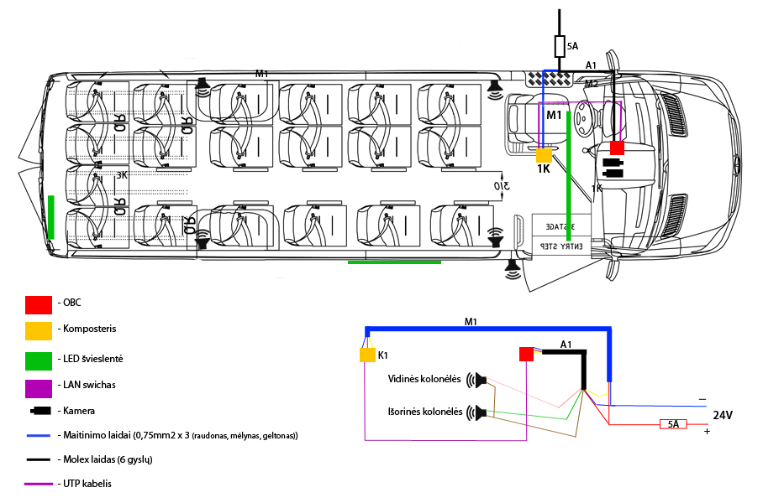

Molex laidas – 6 gyslų, gyslos storis 0.25mm2
GPS antena – turi būti montuojam ant stogo – laidas atvestas iki OBC.
GPS antenos laido jungtis – SMA kištukas;

Techninės specifikacijos
Priedas Nr. 2

